

СЕЛЬСКАЯ ДУМА  
СЕЛЬСКОГО ПОСЕЛЕНИЯ «СЕЛО СТУДЕНЕЦ»  
ЖИЗДРИНСКОГО РАЙОНА  
КАЛУЖСКОЙ ОБЛАСТИ

РЕШЕНИЕ

от 21 марта 2025 г. № 14

**Об организации содержания и ремонта автомобильной дороги в селе Студенец Жиздринского района  
Калужской области**

В целях оптимизации мероприятий по содержанию и ремонту автомобильных дорог общего пользования местного значения Сельская Дума сельского поселения «Село Студенец»

**РЕШИЛА:**

1. Утвердить на срок до 1 января 2026 года схемы участков автомобильной дороги общего пользования местного значения с идентификационным номером 29212 828 ОП МП-002, расположенную по адресу: Калужская область, Жиздринский район, село Студенец, общей протяженностью 2750 м., с кадастровым номером 40:06:100301:404, согласно приложениям 1-5 к настоящему Решению.

2. Рекомендовать администрации сельского поселения «Село Студенец» при составлении заявок по заключенным в 2025 году муниципальным контрактам или договорам на содержание и ремонт, указанной автомобильной дороги, руководствоваться настоящим Решением.

3. Обнародовать настоящее Решение в порядке, установленном Уставом сельского поселения «Село Студенец».

4. Настоящее Решение вступает в силу после его подписания.

**Глава сельского поселения  
«Село Студенец»**

**О.В. Семёнова**

**Приложение 1  
к Решению  
Сельской Думы  
«Село Студенец»  
от 21 марта 2025 г. № 14**

**Участок автомобильной дороги 29212 828 ОП МП-002 № 1:  
«Улица Титова, 770 м.»**

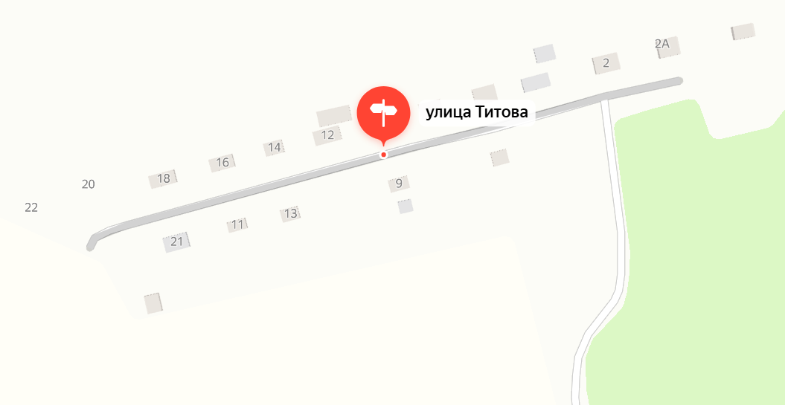

**Приложение 2  
к Решению  
Сельской Думы  
«Село Студенец»  
от 21 марта 2025 г. № 14**

**Участок автомобильной дороги 29212 828 ОП МП-002 № 2:  
«Улица Гагарина, 490 м.»**

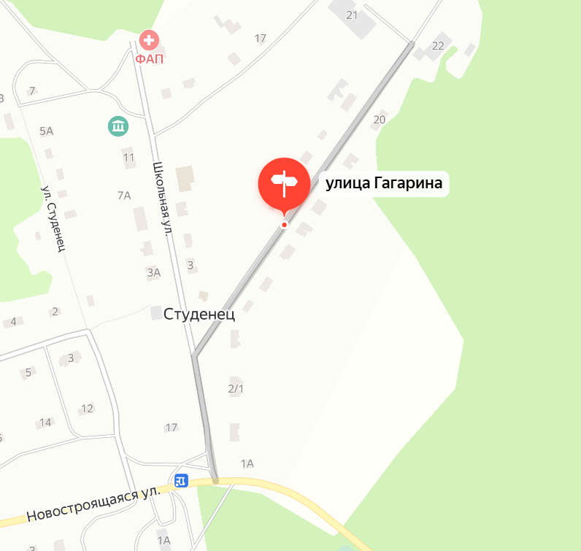

**Приложение 3  
к Решению  
Сельской Думы  
«Село Студенец»  
от 21 марта 2025 г. № 14**

**Участок автомобильной дороги 29212 828 ОП МП-002 № 3:  
«Улица Ленина, 680 м.»**

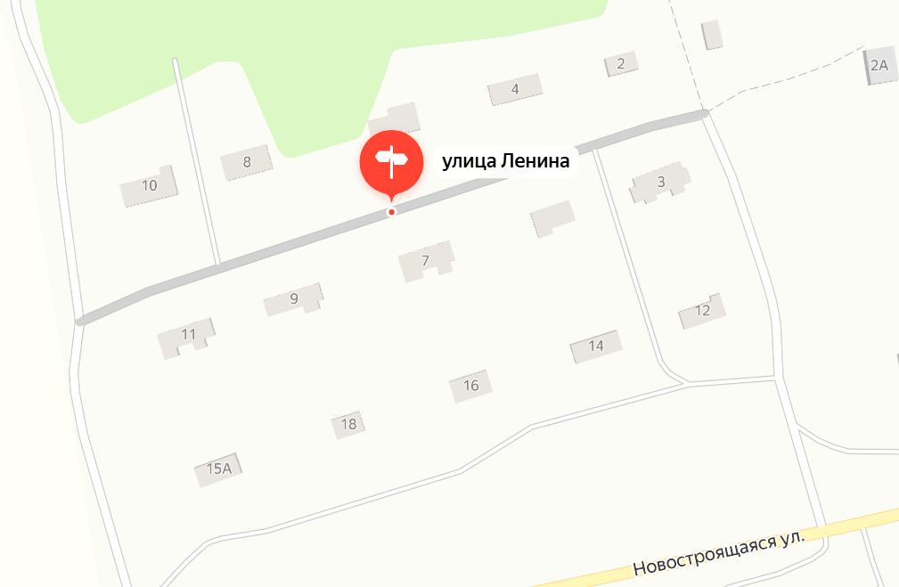

**Приложение 4  
к Решению  
Сельской Думы  
«Село Студенец»  
от 21 марта 2025 г. № 14**

**Участок автомобильной дороги 29212 828 ОП МП-002 № 4:  
«Улица Школьная, 540 м.»**

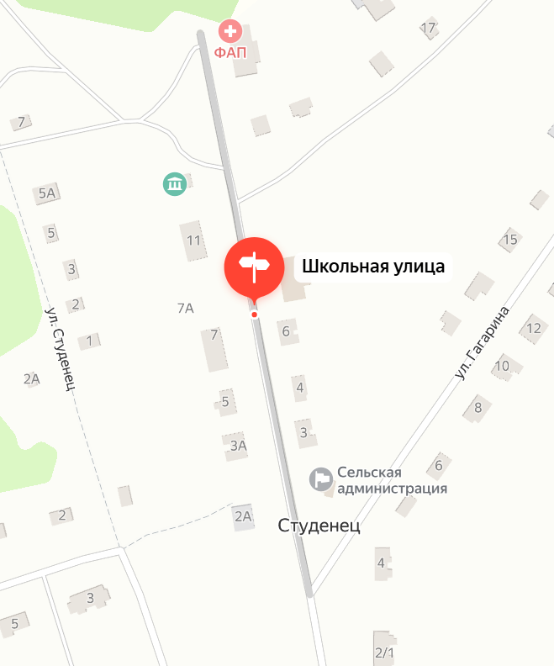

**Приложение 5  
к Решению  
Сельской Думы  
«Село Студенец»  
от 21 марта 2025 г. № 14**

**Участок автомобильной дороги 29212 828 ОП МП-002 № 5:  
«Улица Студенец, 270 м.»**

